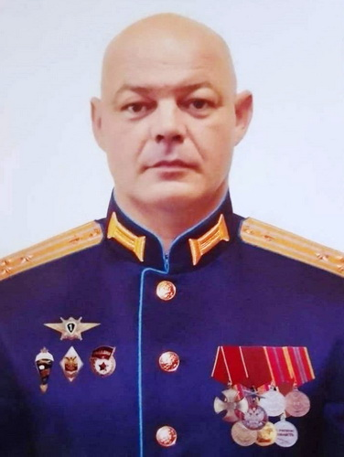 от _____________

**Поляков Сергей Юрьевич**

**16 февраля 1975 – 2 февраля 2023**

Российский военнослужащий, гвардии полковник, командир 14-й отдельной гвардейской бригады специального назначения Главного (разведывательного) управления Генерального штаба Министерства обороны Российской Федерации. Участник специальной военной операции России на Украине, Герой Российской Федерации (2023, посмертно).

Родился 16 февраля 1975 года в хуторе Ягодинка Октябрьского района Ростовской области. В 1991 году, после окончания средней школы, поступил курсантом в Дальневосточное высшее общевойсковое командное училище имени Маршала Советского Союза К. К. Рокоссовского. С 1996 года служил в частях специального назначения Главного (разведывательного) управления ГУ ГШ ВС РФ, в том числе в 346-й отдельной бригаде спецназа в г. Прохладный Кабардино-Балкарской Республики. В 2008 году окончил Общевойсковую академию Вооруженных сил Российской Фдерации в Москве. Участник боевых действий на Северном Кавказе и военной операции России в Сирии против террористических формирований. В 2020 году назначен командиром 14-й отдельной гвардейской бригады специального назначения ГУ ГШ ВС РФ (место дислокации — Хабаровск).

С 24 февраля 2022 года в составе своего подразделения принимал участие в специальной военной операции России на Украине.

Погиб в ночь с 2 на 3 февраля в ходе наступательных боев в районе Угледара (ДНР).

В 2023 году указом президента Российской федерации за мужество и героизм, проявленные при исполнении воинского долга в ходе специальной военной операции гвардии полковник Сергей Юрьевич Поляков удостоен звания Героя Российской Федерации (посмертно).